机械效率考点
- 提升重物：
①利用滑轮组提升重物：

②利用斜面提升重物：

③利用杠杆提升重物：

二、水平拉物体：

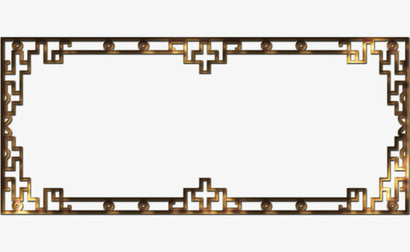
模块一 机械效率大小比较

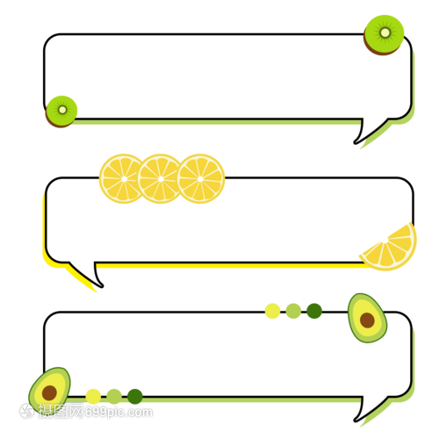
复习巩固
1．关于功、功率和机械效率，下列说法正确的是（ ）
A．机械的功率越大，做功越多 B．机械的功率越大，做功越快
C．机械的功率越大，机械的机械效率越高 D．机械的机械效率越高，机械越省力
2．利用四个相同的滑轮组成如图所示的甲乙两个滑轮组。用同样的时间，把质量相等的物体提升相同的高度，则关于所用的拉力F_{甲}和F_{乙}，拉力做的功W_{甲}和W_{乙}，拉力的功率P_{甲}和P_{乙}，机械效率分别η_{甲}和η_{乙}（忽略绳重与摩擦），下列关系式正确的是（ ）
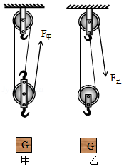
A．F_{甲}＜F_{乙} η_{甲}＞η_{乙} B．W_{甲}＞W_{乙} P_{甲}＞P_{乙}
C．W_{甲}＝W_{乙} P_{甲}＝P_{乙} D．F_{甲}＞F_{乙} η_{甲}＞η_{乙}
3．如图所示小明分别用甲乙两个滑轮把同一袋沙子从地面匀速提到二楼，用甲滑轮所做的总功为W₁，机械效率为η₁；用乙滑轮所做的总功为W₂，机械效率为η₂，若不计绳重及摩擦，则（ ）
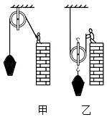
A．W₁＝W₂η₁＞η₂ B．W₁＝W₂η₁＜η₂ C．W₁＜W₂η₁＞η₂ D．W₁＞W₂η₁＜η₂

4．如图所示，用甲、乙两个滑轮组在相同时间内分别将A，B物体匀速提升相同高度，已知物体受到的重力G_{A}＞G_{B}，滑轮组的机械效率η_{甲}＜η_{乙}（不计绳重和摩擦）。下列判断正确的是（ ）
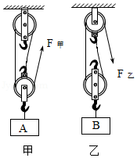
A．两滑轮组绳端移动的距离相等 B．甲滑轮组的动滑轮比乙的重
C．甲滑轮组的有用功比乙的少 D．甲滑轮组的总功率比乙的小
5．用如图所示的滑轮组（甲）和（乙）提升重物，不计绳重和摩擦，下列说法正确的是（ ）
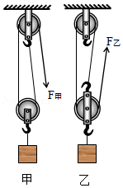
A．若物体重力相同，则拉力F₁＝F₂
B．若物体上升的高度相同，则拉力移动距离相等
C．若物体重力和绳端拉力相同，则滑轮组（甲）的机械效率高
D．若物体上升的高度大，则滑轮组机械效率大
6．如图所示甲、乙两套装置所用滑轮质量均相等，用它们分别将所挂重物在相等时间内竖直向上匀速提升相同高度。若G₁＝G₂，所用竖直向上的拉力分别为F₁和F₂，拉力做功的功率分别为P₁和P₂，两装置的机械效率分别为η₁和η₂（忽略绳重和摩擦），则下列选项正确的是（ ）
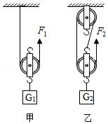
A．F₁＞F₂ P₁＝P₂ η₁＝η₂ B．F₁＞F₂ P₁＜P₂ η₁＜η₂
C．F₁＜F₂ P₁＜P₂ η₁＜η₂ D．F₁＜F₂ P₁＞P₂ η₁＞η₂
7．某实验小组分别用如图所示的甲、乙两个滑轮组（每个滑轮等重），在相同时间内把重物G提升相同高度，F₁和F₂大小相等，不计绳重及摩擦，下列说法正确的是（ ）
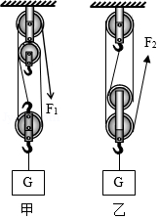
A．力F₁和F₂做功的功率相同 B．力F₁和F₂做的总功相同
C．乙滑轮组更省力，两个滑轮组机械效率一样大 D．甲滑轮组的机械效率比乙滑轮组高
总结反思

模块二 机械效率计算

复习巩固
8．某同学家新房装修时，在地面与窗台间放置一斜木板，将瓷砖沿木板用时10s，从地面匀速拉上窗台。如图所示，已知窗台高3m，木板长5m，瓷砖重500N，沿斜面所用拉力为400N；拉力F运动的速度是 m/s，所做的有用功是 J；物体受到的摩擦力为 N；斜面的机械效率为 。
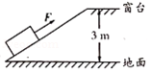 8 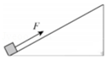 9
9．如图所示，一个斜面长5m，高2m，把重为1000N的物体匀速地推向斜面项端，若斜面是光滑的，则推力为 N；若斜面不光滑，实际所用推力为500N，则斜面的机械效率为 。若斜面倾斜程度不变，只将斜面长度改为15m，仍以同样的方式将此木箱匀速拉到斜面项端，此时斜面的机械效率将 （选填“增大”、“不变”或“减小”）（g＝10N/kg）。
10．将重物从长4m、高1m的斜面底部匀速推上斜面顶端，已知沿斜面的推力是300N，斜面的机械效率是75%．则在此过程中，推力做的总功是 J，重物所受摩擦力为 N，物体的重力为 N。
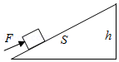
11．工人用一均匀杠杄将重为1000N的货物匀速提高1m，如果动力臂与阻力臂之比为2：1，而工人所用的拉力为600N．则在此过程中有用功为 J，总功为 J杠杆的机械效率为 （保留1位小数），如果克服摩擦做功40J，则此杠杆的自重为 N。
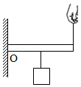 11 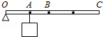 12
- 如图所示，一根均匀的细木棒OC，OC＝4OA，B为OC的中点。在C点施力将挂在A点的重为180N的物体匀速提升0.2m，木棒的机械效率为90%，不计摩擦。提升该物体做的有用功是 J，总功 J，木棒重为 N。

13．如图所示，工人用滑轮组匀速提升重600N的货物，所用的拉力F为400N，货物在50s内匀速上升5m，不计绳重及细绳与滑轮间的摩擦，求：
（1）在此过程中工人所做的有用功及拉力做功的功率；
（2）滑轮组的机械效率；
（3）若工人用滑轮组匀速提升重800N的货物，则滑轮组的机械效率。
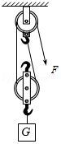

14．建筑工地有一块6000N的重物放在水平地面上，现用如图所示的滑轮组匀速提升，在重物上升1m的过程中，该滑轮组的机械效率为80%．（不计滑轮组摩擦及绳重）则：
（1）拉力F为多大？
（2）动滑轮重为多少？
（3）若提升的重物增加1500N，则此时滑轮组效率为多大？
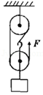

15．如图是工人利用滑轮组提升重为810N物体的示意图，某段过程中物体匀速上升的速度为0.1m/s。工人拉力F的功率为90W，物体上升10s。拉力F克服滑轮组的摩擦做的功是60J，不计绳重。求：
（1）滑轮组的机械效率。
（2）滑轮组中的动滑轮的重力。
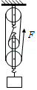
16．如图所示是一种塔式起重机上的滑轮组。已知在匀速起吊600N的物体上升2m的过程中，滑轮组的机械效率为80%．（不计绳重及摩擦）
（1）滑轮组做的有用功是多少？
（2）绳端的拉力F是多大？
（3）若滑轮组的机械效率为75%，则提起的物重为多大？
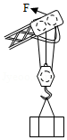
17．如图，物体A在6N的水平拉力F的作用下，在水平桌面上以0.3m/s的速度匀速向右运动了5s，已知物体A与桌面间的摩擦力为1N，物体B重12N（不计绳重及滑轮转动时的摩擦）。求：（1）拉力F做功的功率；
（2）滑轮组提升物体B做的有用功W_{有}；
（3）此过程中滑轮组提升物体B的机械效率η。
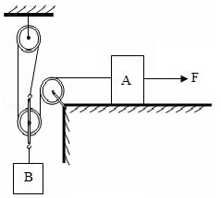

18．在九年级物理拓展课上，李博同学模拟某建筑工地上塔吊的工作情景，设置了如图所示的滑轮组来提升装修材料，若他用250N的拉力在20s内，将450N的材料提升了10m，（不计绳重和摩擦，g＝10N/kg）。求：
（1）拉力的功率是多少？
（2）提升450N材料时，此滑轮组的机械效率是多少？
（3）若绳子能承受的最大拉力为400N时，此滑轮组的机械效率最大可提高到多少？
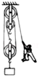

19．“龙门吊”是港口、货场中常见的起重设备，其滑轮组部分如图所示。现用此装置将地面上一个质量为2400kg、与地面的接触面积为1.2m²的重物匀速吊到3m的高处，动滑轮的重力为1000N．（g取10N/kg）
（1）求重物被吊起前对地面的压强；
（2）求提升重物过程中拉力做的有用功；
（3）若钢索能够承受的最大拉力为1×10⁴N，提升过程中钢索的重和摩擦对应的额外功始终占总功的10%，求滑轮组的最大机械效率。
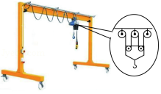

20．用图甲所示的滑轮组运送货物上楼，每件货物重100N，每次运送的量不定；图乙为整个过程中滑轮组的机械效率随货物重力的增加而变化的图象。求：
（1）动滑轮重。
（2）当某次运送4件货物时，绳子的拉力F。
（3）运送4件货物时滑轮组的机械效率。
（4）若绳子能承受的最大拉力为500N，则一次最多能提起几件货物。（不考虑绳重和摩擦）
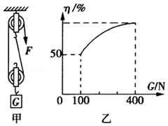

21．为了将放置在水平地面上重G＝100N的重物提升到高处，小明同学设计了图（甲）所示的滑轮组装置。当小明用图（乙）所示随时间变化的竖直向下拉力F拉绳时，重物的速度v和高度随时间t变化的关系图象如图（丙）（丁）所示。绳对滑轮的拉力方向均可看成在竖直方向。（不计绳重和摩擦）求：
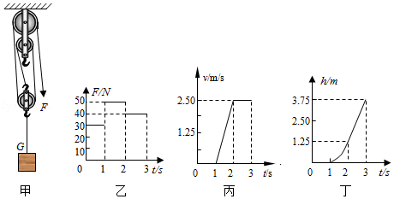
（1）在2～3s内，拉力F的功率P及滑轮组的机械效率η。
（2）在1～2s内，拉力F做的功W。
（3）若绳子能承受的最大拉力是1500N，小李体重500N，他站在地面向下拉绳子使物体匀速上升，最大能提升多重的物体？最大机械效率是多少？

模块三 机械效率实验

复习巩固
22．数据处理是科学探究的一个重要环节。小明在测量滑轮组机械效率实验中，利用如图所示的滑轮组进行了多次测量，测得数据如表所示。
实验序号 | 物重G/N | 钩码上升高度h/m | 动力F/N | 动力作用点移动距离s/m | 滑轮组的机械效率η
1 | 1 | 0.1 | 0.7 | 0.3 | 47.6%
2 | 1 | 0.2 | 0.7 | 0.6 | 47.6%
3 | 2 | 0.1 | 1.1 | 0.3 | 60.6%
4 | 4 | 0.1 | 2.0 | 0.3
（1）第4次实验测得的机械效率η＝ （保留一位小数）。
（2）小明通过数据表处理发现：比较 两次实验数据可知，滑轮组机械效率与重物被提升高度无关；比较3、4两次实验数据可知，同一滑轮组， 越大，机械效率越高。
（3）小明进一步分析3、4两次数据，还发现第4次拉力做的有用功比第3次大 J，第4次拉力做的额外功比第3次大 J．由此可见，机械效率提高的原因是有用功增大比额外功增大多得多，从而使 占总功的比值增大。
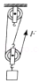

23．小明同学用如图甲所示的实验装置测量滑轮组的机械效率，相关数据记录在下表中。
实验次数 | 钩码重G/N | 钩码上升的高度h/m | 绳端的拉力F/N | 绳端移动的距离s/m | 机械效率
1 | 4 | 0.10 | 1.8 | 0.3
2 | 6 | 0.10 | 2.5 | 0.3
3 | 6 | 0.15 | 2.5
（1）实验中，使用滑轮组提升重物时，应竖直向上 拉动弹簧测力计。
（2）第二次实验中，2s内钩码上升的高度为0.1m，则它运动的速度为 m/s。
（3）第三次实验中，绳端移动的距离为 m，滑轮组的机械效率为 。
（4）分析比较第一、二两次实验数据，有用功W₁ W₂，滑轮组的机械效率η₁ η₂（前两空均选填“＞”“＜”或“＝”）。由此可知，可采用 。的方法来提高滑轮组的机械效率。
（5）小红在小明实验的基础上多使用一个滑轮也做了实验，如图乙所示。
①小红多使用一个滑轮，目的是为了 ；
②当这两位同学使用各自的滑轮组提升相同的重物时，若忽略绳重及摩擦，它们的机械效率 （选填“相同”或“不相同”）。
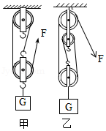

24．小明用如图所示的实验装置研究“杠杆的机械效率”。实验时，将总重为G=100N的钩码挂在铁质杠杆上，弹簧测力计作用于P点，现竖直向上匀速拉动弹簧测力计，钩码上升的高度为h=0.2m，弹簧测力计的示数为F=50N，其移动的距离为s=0.6m，则杠杆的机械效率η= （结果保留一位小数）。
（1）若增加钩码的重量，重复实验，则杠杆的机械效率将 （选填“变大”、“变小”或“不变”）；
（2）若钩码的重量不变，将钩码悬挂点移动到Q点，仍将钩码匀速提升h的高度，设此时弹簧测力计的示数为F'，杠杆机械效率为η'，若不计转轴O处摩擦，则：F' F，η' η（以上均选填“＞”“=”或“＜”）。
（3）若钩码的重量不变，将弹簧测力计移动到Q点，仍将钩码匀速提升h的高度，设此时弹簧测力计的示数为F'，杠杆的机械效率为η'，若不计转轴O处的摩擦，则：F' F，η' η（以上均选填“＞”“=”或“＜”）。
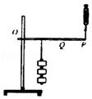
总结反思

